**ИГРА-ДРАМАТИЗАЦИЯ КАК ОДНО ИЗ СРЕДСТВ ВОСПИТАНИЯ ШКОЛЬНИКОВ С ОГРАНИЧЕННЫМИ ВОЗМОЖНОСТЯМИ ЗДОРОВЬЯ**

Дети с ограниченными возможностями здоровья – это дети, имеющие различные отклонения психического или физического плана, которые обусловливают нарушения общего развития, не позволяющие детям вести полноценную жизнь. [1]

Умственно отсталые дети – дети, имеющие стойкое, необратимое нарушение психического развития, прежде всего, интеллектуального, возникающее на ранних этапах онтогенеза вследствие органической недостаточности центральной нервной системы.

Младший школьный возраст – это период жизни, особенно значимый для детей, имеющих отклонения в умственном развитии. Недоразвитие нервно-мозговых процессов и психики у этих детей связано с незрелостью эмоционально-волевой сферы и стойким нарушением всех форм познавательной деятельности, а также развития речи.

Глубокие речевые нарушения детей с интеллектуальной недостаточностью приводят к речевой замкнутости. Поэтому важно повысить их речевую мотивацию. Ведущей деятельностью для обучающихся младших классов является игра. Следует отметить, что игровая мотивация также слабо выражена. Ребята не могут развернуть предложенную взрослым игру из-за отсутствия замысла. Л.С. Выготский называл игру «школой произвольного поведения».[2] В своей практике мы используем игры-драматизации, которые увлекают, позволяют выражать свои эмоции, вступать в диалог с другими непосредственными участниками. Обязательным являлось и участие педагога в инсценировке. Подобные игры формируют произвольное запоминание текстов и движений. В игре-драматизации игра присутствует, как свободная деятельность, которая совершается не по принуждению. Дети в такой игре не нацелены на результат, им достаточно того, что они играют. Здесь важен процесс «оживления» сюжета: стихотворения, сказки, небольшого рассказа.

Педагог организует игру и направляет ее – он помогает детям преодолевать затруднения, ободряет их, поощряет соблюдения правил и отмечает ошибки некоторых детей. [3] Как показал наш опыт работы, дети с умственной отсталостью принимают участие в произведениях, которые не перегружены незнакомыми словами, длинными диалогами. Произведения должны нравиться детям, что делает их доступными к облегченному усвоению и воспроизведению.

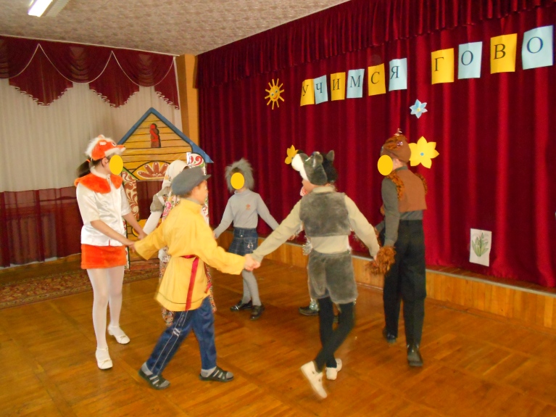

Фото 1. **Игра-драматизация по сказке “Помощники”**

Для игр-драматизаций отбираем простые по содержанию, маленькие по объёму пьесы. Их длительность составляет 5-7 минут. Например, стихотворение С. Маршака «Перчатки», русские народные потешки и прибаутки «Кисонька-мурысонька», «Волк и Лиса» и другие. Для инсценировки используем сказки «Репка», «Теремок», «Рукавичка», «Курочка Ряба», «Лисичка со скалочкой», «Колобок», «Волк и семеро козлят», «Кот, Лиса и Петух» и другие. Наша подготовка игры-драматизации проходила следующие этапы: знакомство с произведением (стихотворением, сказкой, рассказом); беседа, распределение ролей, разучивание слов, подготовка эпизодов, всего произведения, подготовка костюмов, показ зрителям. Важно максимально включить ребят в работу, учитывая их способности и возможности. Так, Максим не умеет говорить предложениями, он играет Репку, а у Мышки мало слов, ее играет Антон, который слабо запоминает слова. В игре чаще стали повторяться ситуации, в которых проявлялись моральные качества детей, складывались благоприятные условия для формирования личности, возникали и развивались дружеские взаимоотношения, создавалась атмосфера радости и доброты. Ребята искренне переживали за своих героев, пытались помочь им, предлагали свою помощь, общались друг с другом, стали терпимее относиться друг к другу. В ходе игры–драматизации менялся сюжет. В сказке «Теремок» Медведь не стал ломать домик. Его пригласили в сад на чаепитие. Эти же качества переносятся и в повседневную жизнь. Ребята стали доброжелательными к людям, помогают и защищают слабых. Коля заболел и ему передали карандаши и альбом, чтобы быстрее возвращался в класс. С помощью педагогов готовят костюмы к драматизации, проявляют инициативу при этом. Стали читать больше сказок, подбирать подходящие для инсценировки.

Таким образом, игры-драматизации – это один из самых эффективных способов коррекционного воздействия на детей с интеллектуальными нарушениями, в котором наиболее полно и ярко проявляется принцип: «учить играя».

**Литература:**

1. Воспитание детей в игре/под ред. Д.В. Менджерицкой. — М.: Просвещение, 1979. — 336 с.

2. Мышление и речь. Выготский, Л. С.— М.: Лабиринт, 1999. – 352 с.

3. Гаврилушкина О. П. Воспитание и обучение умственно отсталых дошкольников. — М.: Просвещение, 1980. — 360с.